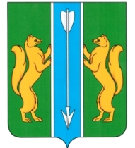

РОССИЙСКАЯ ФЕДЕРАЦИЯ
ЖЕЛЕЗНОДОРОЖНЫЙ СЕЛЬСКИЙ СОВЕТ ДЕПУТАТОВ
ЕНИСЕЙСКОГО РАЙОНА
КРАСНОЯРСКОГО КРАЯ

Р Е Ш Е Н И Е

30.09.2024 г. п. Абалаково № 17-220р
Об исполнении полномочий главы Железнодорожного сельсовета

В соответствии с Федеральным законом от 06.10.2003 «№ 131-ФЗ «Об общих принципах организации местного самоуправления в Российской Федерации», руководствуясь статьей 18 Устава Железнодорожного сельсовета Енисейского района, Железнодорожный сельский Совет депутатов
РЕШИЛ:
1. На время отпуска главы сельсовета исполнение полномочий главы сельсовета возложить на специалиста администрации 1 категории Шагееву Марину Ивановну.
2. Опубликовать (обнародовать) настоящее решение в официальном печатном издании «Железнодорожный вестник».
3.Контроль за исполнением решения оставляю за собой.

Председатель
Совета депутатов Е.К.Хмелюков

